Лабораторная работа № 5

Менеджер паролей pass

Жукова София Викторовна

Содержание

# Цель работы

Настройка рабочей среды.

# Выполнение лабораторной работы

**Менеджер паролей pass**

Установка pass (рис. [-@fig:001]).

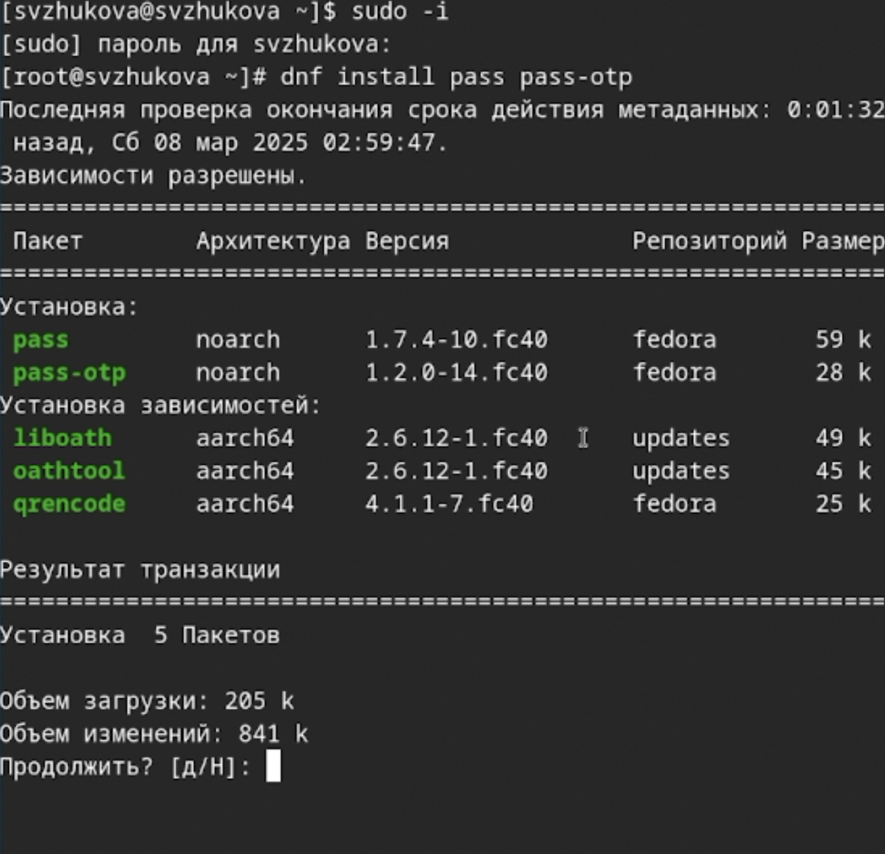

Установка

(рис. [-@fig:002]).

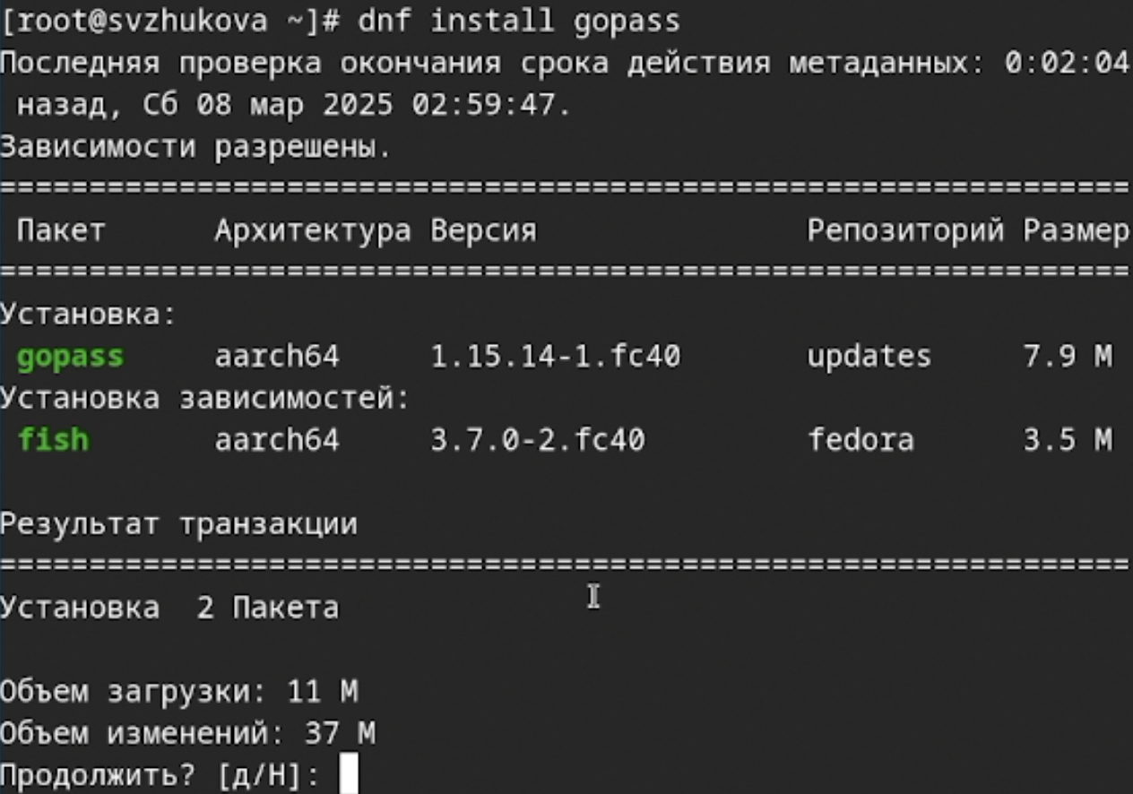

Установка gopass

**Настройка**

Ключи GPG, просмотр списка ключей: (рис. [-@fig:003]).

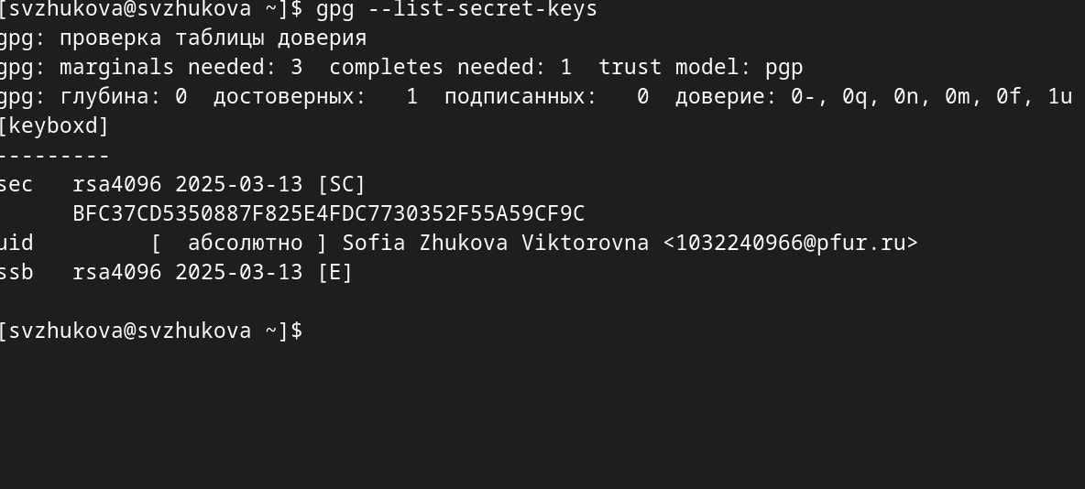

Просмотр списка ключей

**Инициализация хранилища**

Инициализируем хранилище: (рис. [-@fig:005]).

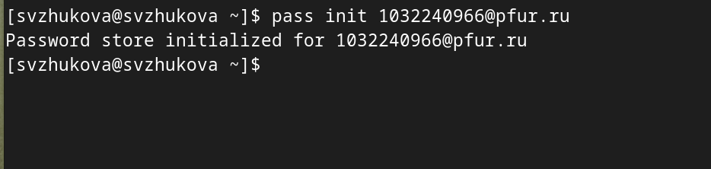

Инициализируем хранилище

**Синхронизация с git**

Создадим структуру git: (рис. [-@fig:006]).



Создадим структуру git

Также можно задать адрес репозитория на хостинге (репозиторий необходимо предварительно создать): (рис. [-@fig:007]).

Создаем репозиторий

Создаем репозиторий

Зададим адрес репозитория на хостинге (рис. [-@fig:008]).

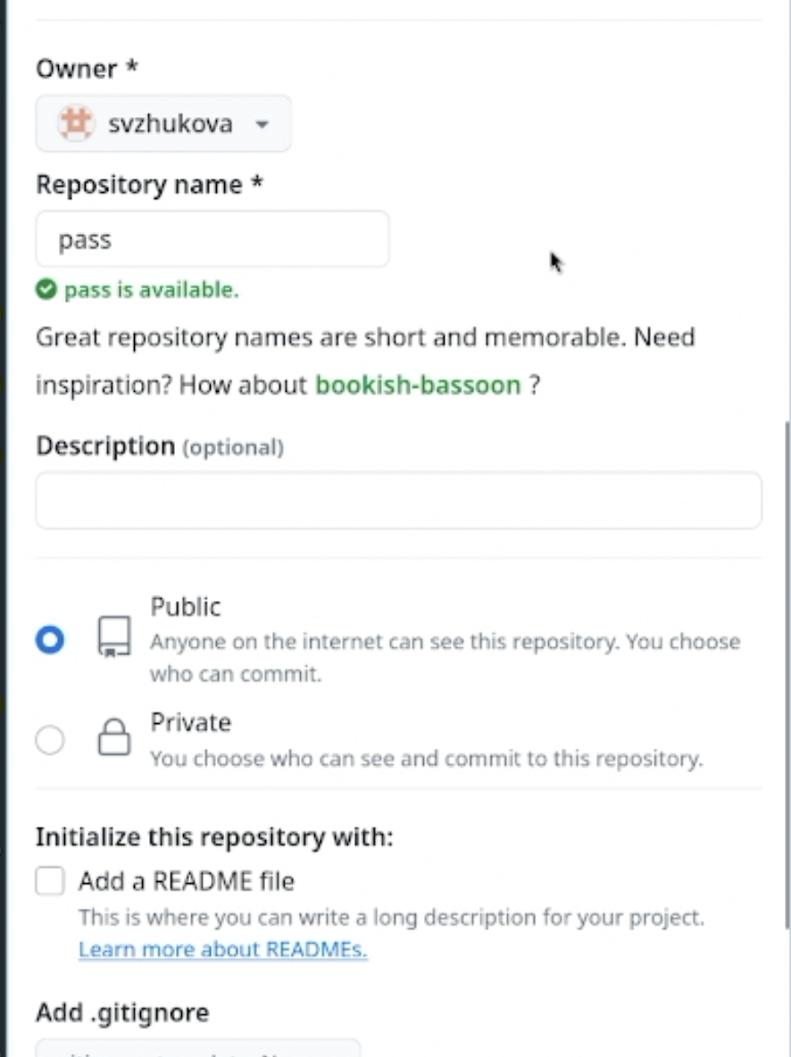

Зададаем адрес репозитория на хостинге

Для синхронизации выполним следующую команду: (рис. [-@fig:009]).

Синхронизируем

Синхронизируем

**Прямые изменения**

(рис. [-@fig:010]).

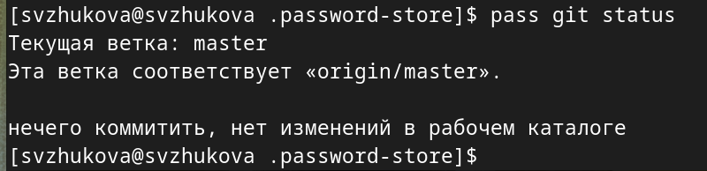

Изменяем

Проверим статус синхронизации можно командой (рис. [-@fig:011]).

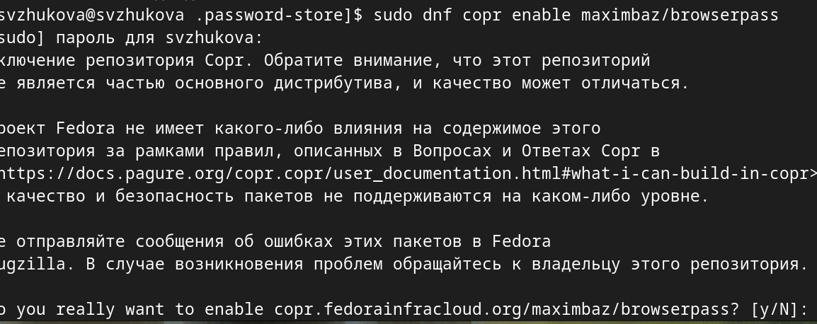

Проверяем

**Настройка интерфейса с браузером**

Для взаимодействия с браузером используем интерфейс native messaging. Поэтому кроме плагина к броузеру устанавим программу, обеспечивающую интерфейс native messaging.

Плагин browserpass (рис. [-@fig:012]).

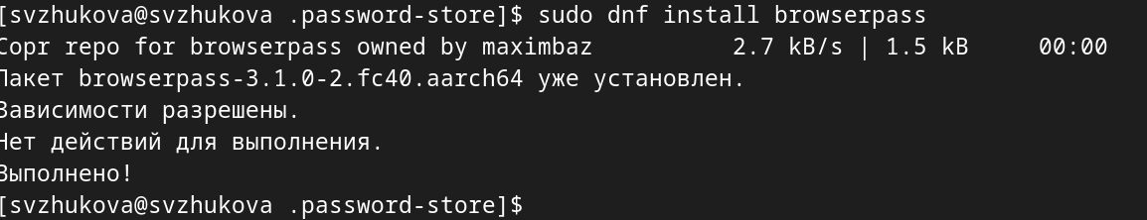

Плагин

**Сохранение пароля**

Добавим новый пароль

Выполним: (рис. [-@fig:013]).

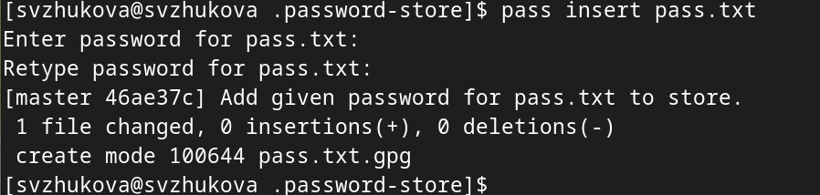

Добавим новый пароль

Отобразим пароль для указанного имени файла: (рис. [-@fig:014]).

|  |
| --- |
| Отобразим пароль |

Отобразим пароль

Заменим существующий пароль: (рис. [-@fig:015]).

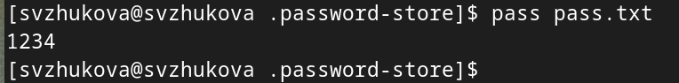

Заменим пароль

**Управление файлами конфигурации**

**Дополнительное программное обеспечение**

Установим дополнительное программное обеспечение: (рис. [-@fig:016]).

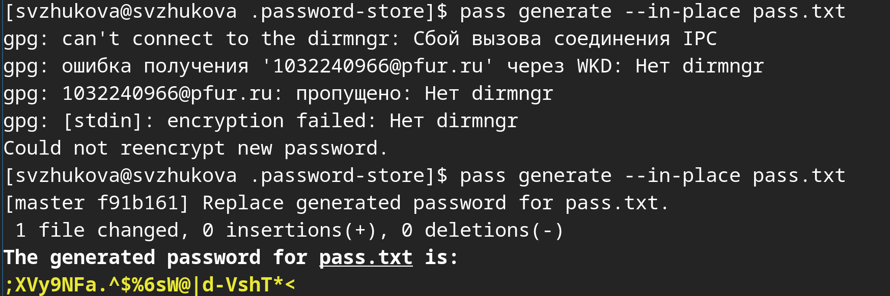

Установим программное обеспечение

Установим шрифты: (рис. [-@fig:017]).

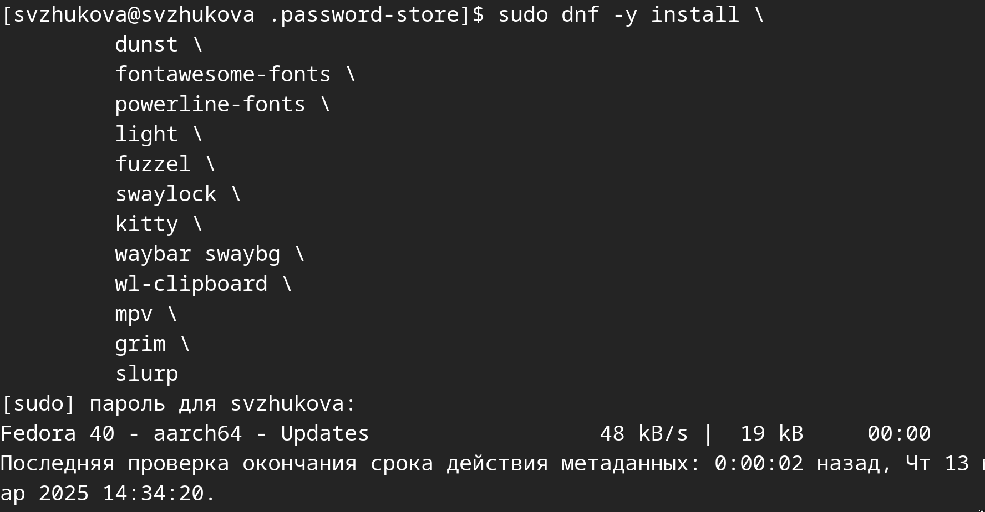

Установим шрифты

(рис. [-@fig:018]).

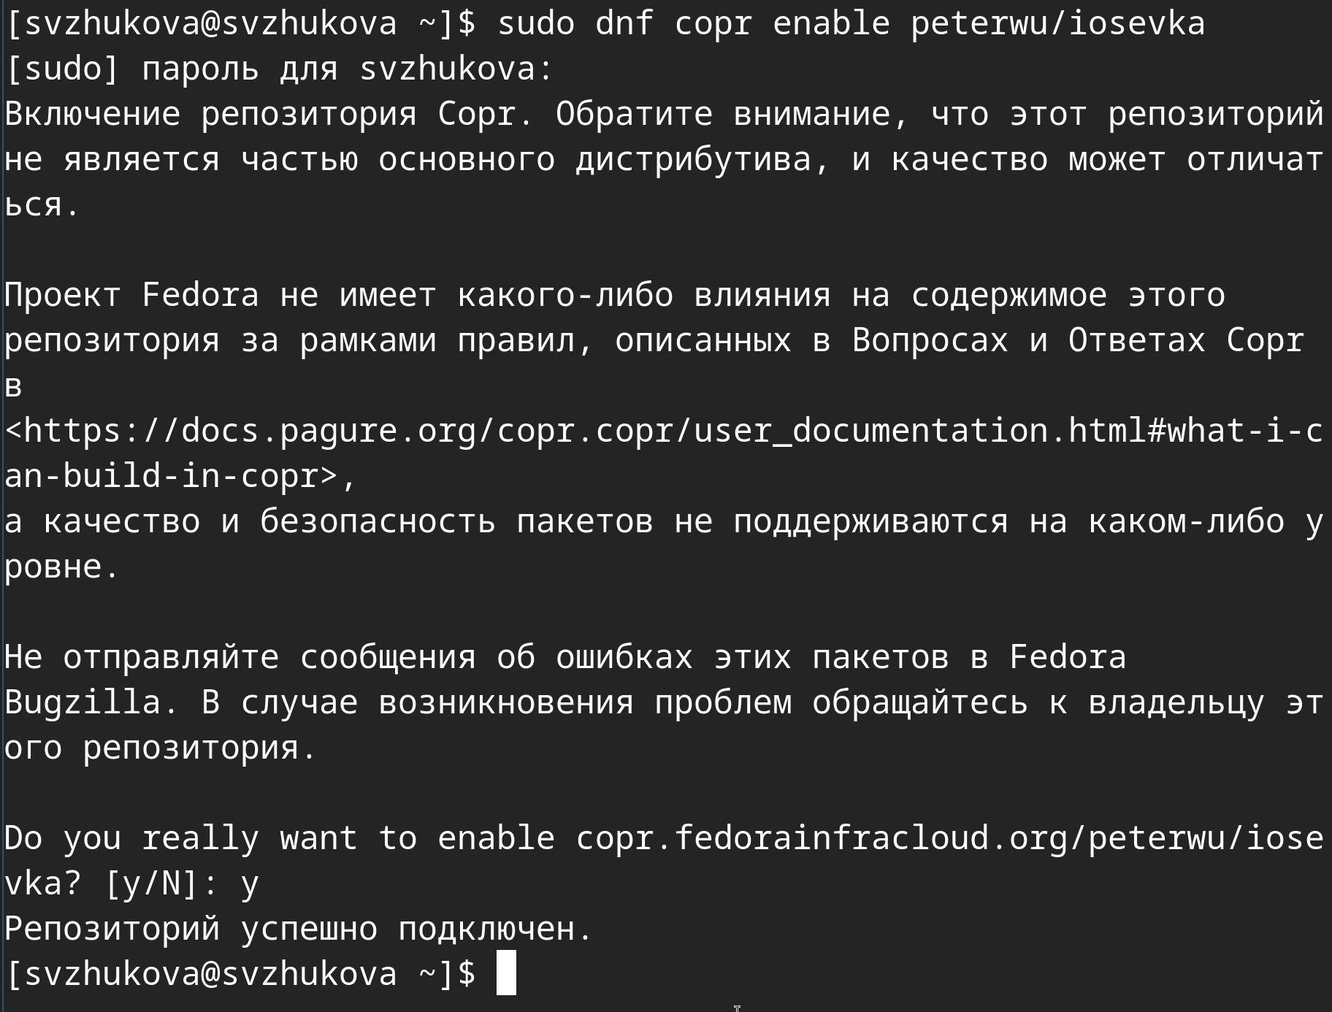

Установим шрифты

(рис. [-@fig:019]).

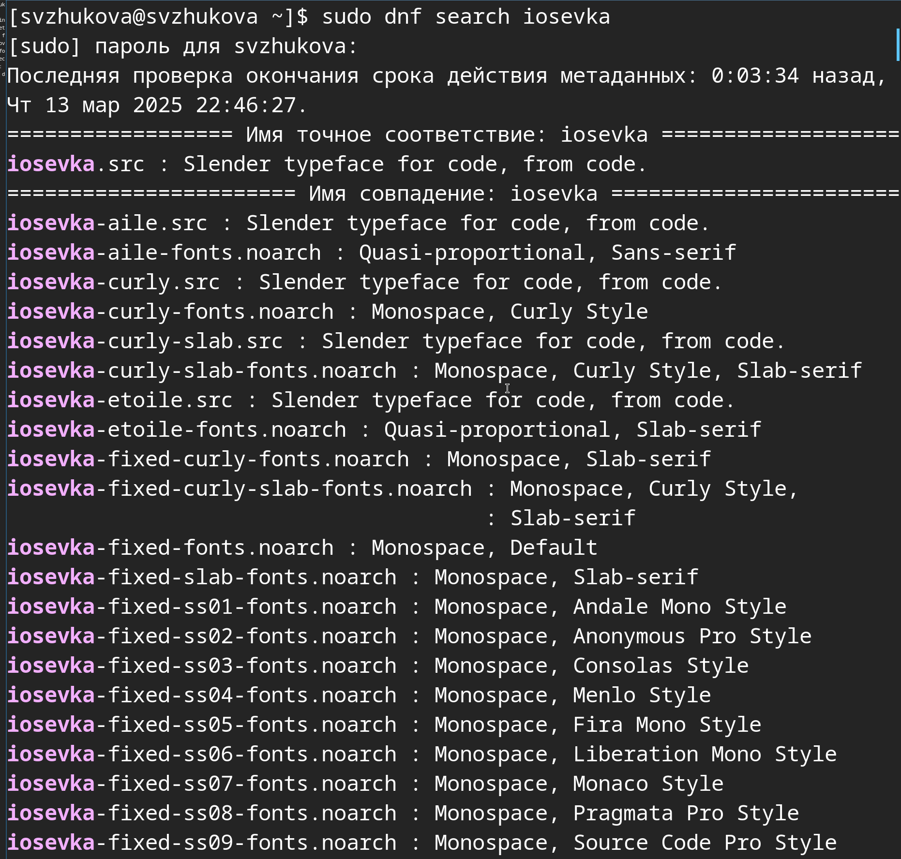

Установим шрифты

**Установка**

Установка бинарного файла. Скрипт определяет архитектуру процессора и операционную систему и скачивает необходимый файл:

с помощью wget: (рис. [-@fig:020]).

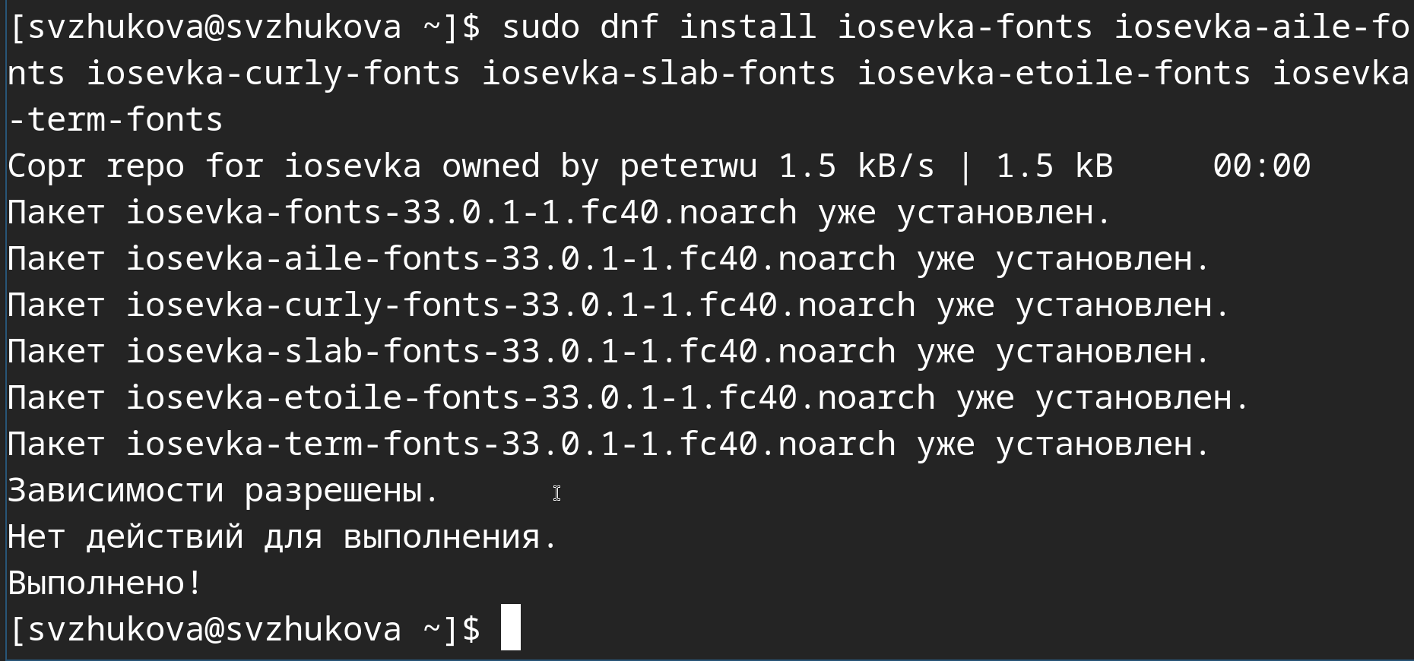

Установим бинарный файл

**Создадим собственный репозиторий с помощью утилит**

Создадим свой репозиторий для конфигурационных файлов на основе шаблона: (рис. [-@fig:021]).

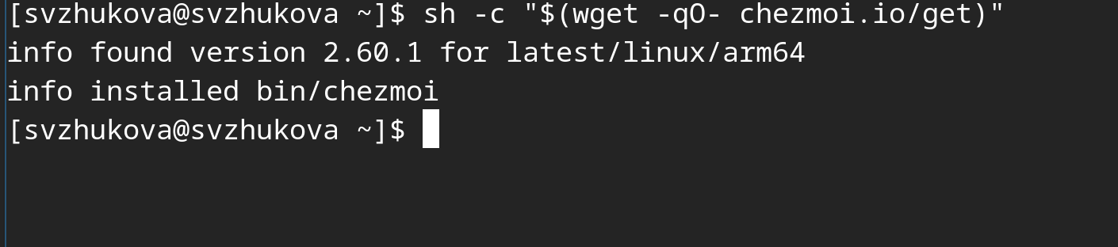

Создадим свой репозиторий

**Подключим репозиторий к своей системе**

Инициализируем chezmoi с нашим репозиторием dotfiles: (рис. [-@fig:022]).

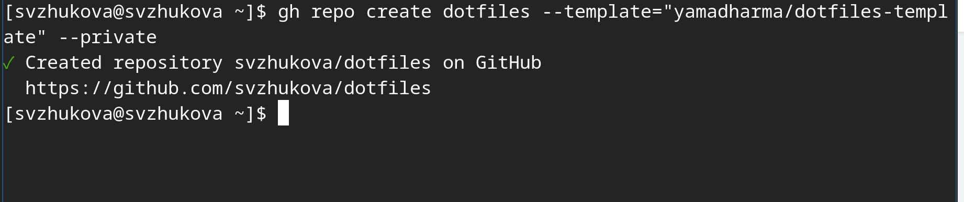

Инициализируем chezmoi

Проверим, какие изменения внесёт chezmoi в домашний каталог, запустив: (рис. [-@fig:023]).

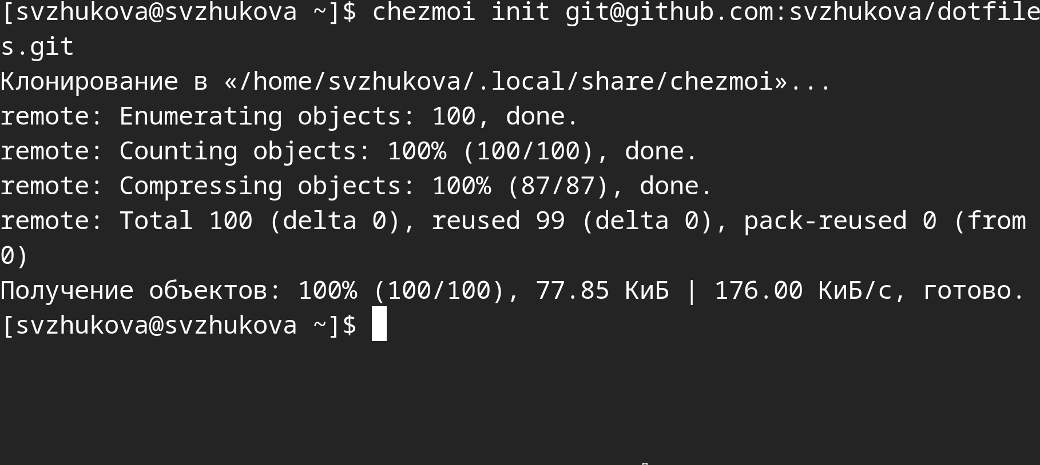

Проверим

Нас устраивают изменения, внесённые chezmoi, запустим: (рис. [-@fig:024]).



Запустим

**Использование chezmoi на нескольких машинах**

На второй машине инициализируем chezmoi с нашим репозиторием dotfiles: (рис. [-@fig:025]).



Инициализируем chezmoi с нашим репозиторием

Проверим, какие изменения внесёт chezmoi в домашний каталог, запустив: (рис. [-@fig:026]).

Проверим

Проверим

Нас устраивают изменения, внесённые chezmoi, запустим: (рис. [-@fig:027]).

запустим

запустим

При существующем каталоге chezmoi можно получить и применить последние изменения из нашего репозитория: (рис. [-@fig:029]).

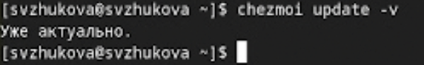

Применим последние изменения

**Настройка новой машины с помощью одной команды**

Можно установить свои dotfiles на новый компьютер с помощью одной команды: (рис. [-@fig:030]).

Установим свои dotfiles на новый компьютер

Установим свои dotfiles на новый компьютер

**Ежедневные операции c chezmoi**

Извлечем последние изменения из репозитория и применим их (рис. [-@fig:031]).

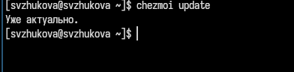

Извлечем последние изменения

Извлечем последние изменения из своего репозитория и посмотрим, что изменится, фактически не применяя изменения

Выполним: (рис. [-@fig:032]).

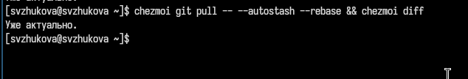

Выполним

Мы довольны изменениями, применим их: (рис. [-@fig:033]).

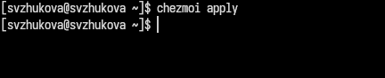

Применим изменения

Можно автоматически фиксировать и отправлять изменения в исходный каталог в репозиторий.

Чтобы включить её, добавим в файл конфигурации ~/.config/chezmoi/chezmoi.toml следующее:(рис. [-@fig:034]).

Файл конфигурации

Файл конфигурации

(рис. [-@fig:034]).

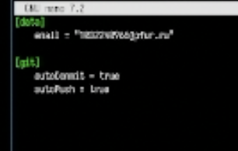

Добавим в файл конфигурации

# Выводы

Мы настроили рабочую среду.